**NoteIt**

*Registro diario de Actividades*

1Concepción de la idea:

Luego de conocer el objetivo de crear un sistema para la materia de Modelos y Sistema, se nos ocurrió la idea de desarrollar una red social dedicada al uso de estudiantes, conocida como NoteIt.

2Análisis:

Con la idea ya establecida, el equipo empezó a realizar una división de tareas para el Gant, mientras se investigaban los recursos para el desarrollo de la página, además de los costos. Ya con la lista hecha, se empezó el Gantt como tal.

3Diseño de sistema:

Para el diseño primero se empezó haciendo un boceto de los diagramas de Clases, y de Casos de uso, con esos terminados y aprobados, se hicieron los diagramas finales.

4Diseño de página:

Empezamos dando una primera imagen a todo esto diseñando un logo y un slogan, con el logo decidido se tuvo un debate para la elección de colores, se utilizó la página Figma para hacer diferentes versiones con diferentes colores, y al final se decidió hacer una votación, mostrandoles a conocidos nuestros, los diferentes diseños:

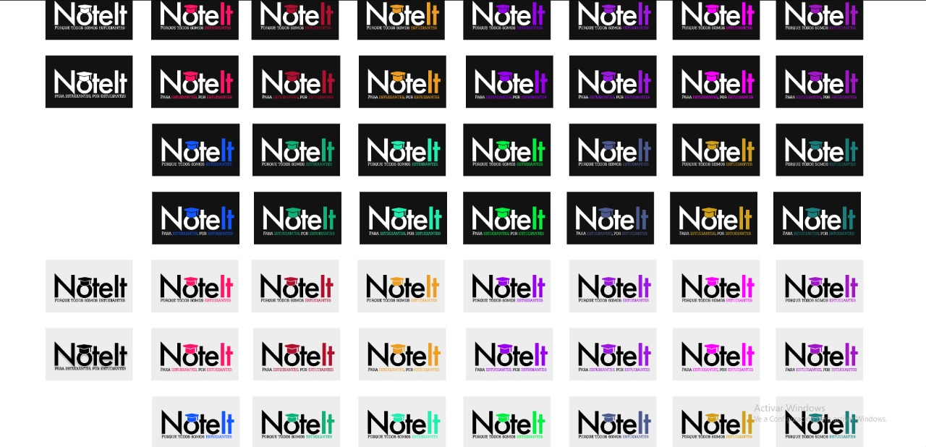

a lo que terminó ganando:



Después se diseñaron varios iconos más, en los cuales también se mantuvo un debate para su elección. Ya con todo esto se empezó a diseñar las diferentes partes de la página en el figma, para tener una base con la cual empezar a programar.

5Asignación de roles:

Ya con todo lo anterior hecho, se asignaron, a Fabricio y Dario en el Backend y a Tobias, Lucas y Juan el Frontend, a los cuales se les asignó varias páginas a cada uno.

6Programación: registro

